Lessenserie

Les 1

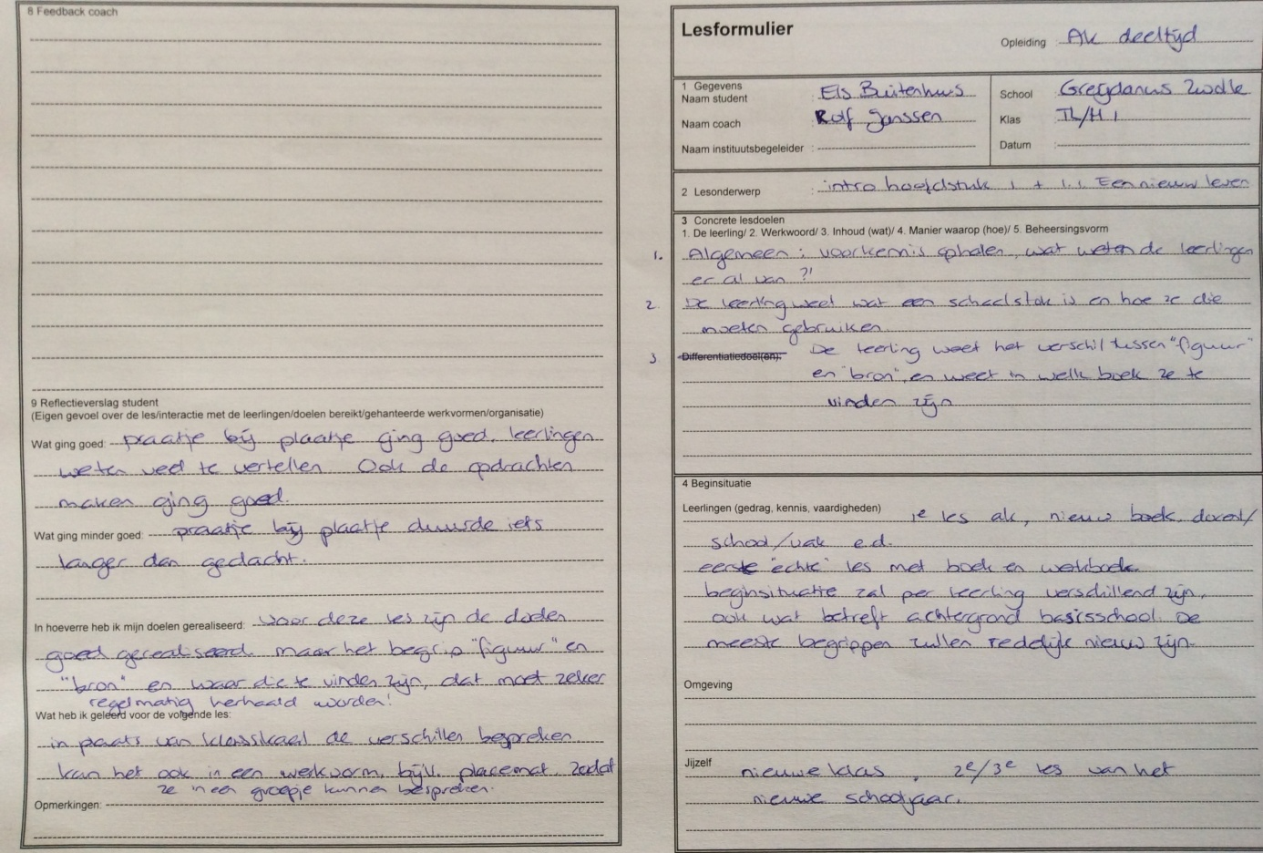

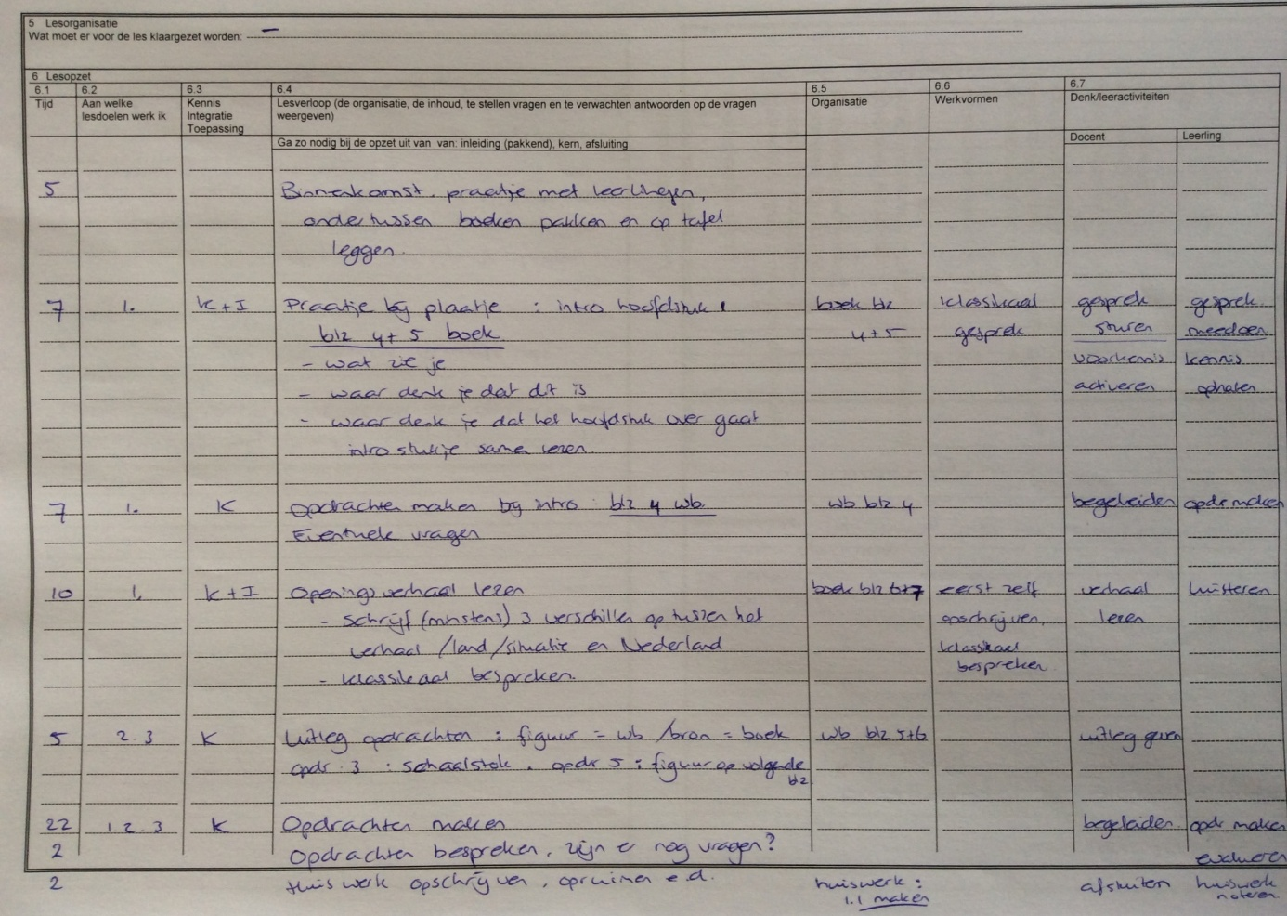
Dit is de eerste les in het boek, klas 1 tl/h. Het is de eerste 'echte' les die de leerlingen krijgen. Ze hebben al een les gehad maar dat was meer een kennismakingsles en even kijken hoe het boek in elkaar zit en praten over de verwachtingen voor dit jaar en dit vak.

Presentator:
De les begint met een praatje bij een plaatje. De introductie van dit hoofdstuk begint met een grote foto met een bus vol mensen en spullen ergens in het buitenland.
Vragen zijn onder andere:
Wat zie je?
Wat zie je niet?
Waar denk je dat dit is? Welk land?
Waarom denk je dat dit daar is?
Wat heeft dit met de titel van het hoofdstuk te maken?
Waar denk je dat dit hoofdstuk over gaat?

Allemaal vragen om een gesprek over de foto mee op gang te brengen. Leren om de leerlingen verder te laten kijken dan alleen het plaatje, maar ook de omgeving, de opvallende dingen en de details. En wat je daar verder aan informatie uit kunt halen. Je ziet vaak meer dan je denkt. En je weet vaak ook al meer dan je zelf misschien gedacht had.

Na het praatje gaan de leerlingen de opdrachten bij de intro maken in het werkboek. Niet heel moeilijke opdrachten, maar soms wel wat begeleiding nodig. Vooral omdat het allemaal nieuw is.

Presentator en didacticus:
Daarna gaan we verder met het tweede gedeelte van de les, namelijk het openingsverhaal. In het openingsverhaal verteld een leeftijdsgenoot uit een ander land iets over dat land en zijn situatie.
De leerlingen moeten vervolgens minstens 3 belangrijke verschillen met Nederland opschrijven in hun schrift. Die verschillen gaan we klassikaal (kort) bespreken.

Ook bij deze paragraag horen opdrachten in het werkboek die een goede verwerking zijn van het verhaal. Voordat de leerlingen hiermee aan de slag gaan geef ik ze een korte uitleg. Algemeen: een 'figuur' staat altijd in het werkboek, een 'bron' staat altijd in het boek. Even bespreken wat beide zijn en waar ze te vinden zijn.
Opdracht 3: Wat is een schaalstok en hoe kun je die gebruiken?
Opdracht 5: let op! figuur 3 staat op de volgende bladzijde (kunnen ze vaak niet vinden)

De leerlingen gaan met de opdrachten aan de slag. Ondertussen kan ik door de klas lopen en vragen beantwoorden en begeleiden waar nodig.

Afsluiter:
Aan het eind van de les gaan we de opdrachten even bij langs en bespreken we eventuele vragen of moeilijkheden.
Als de leerlingen nog niet alles af hebben moeten ze dit thuis verder afmaken. Ik schrijf het huiswerk (paragraaf 1.1 maken) op het bord zodat ze dit kunnen overnemen in hun agenda.
Les 2

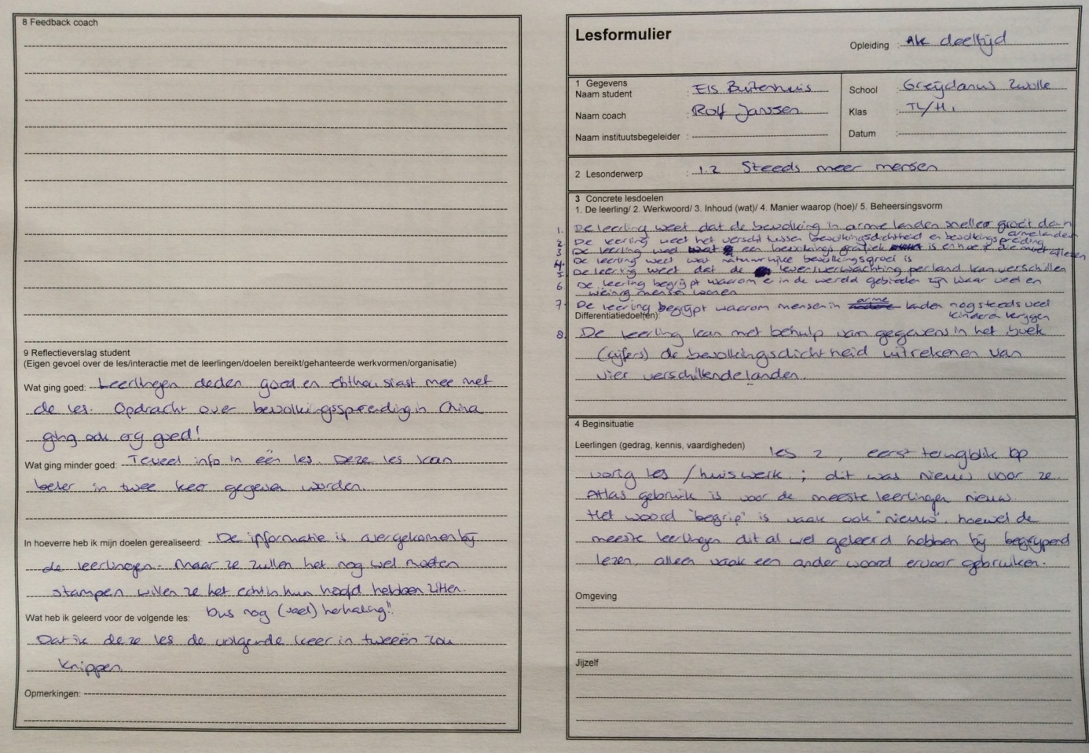

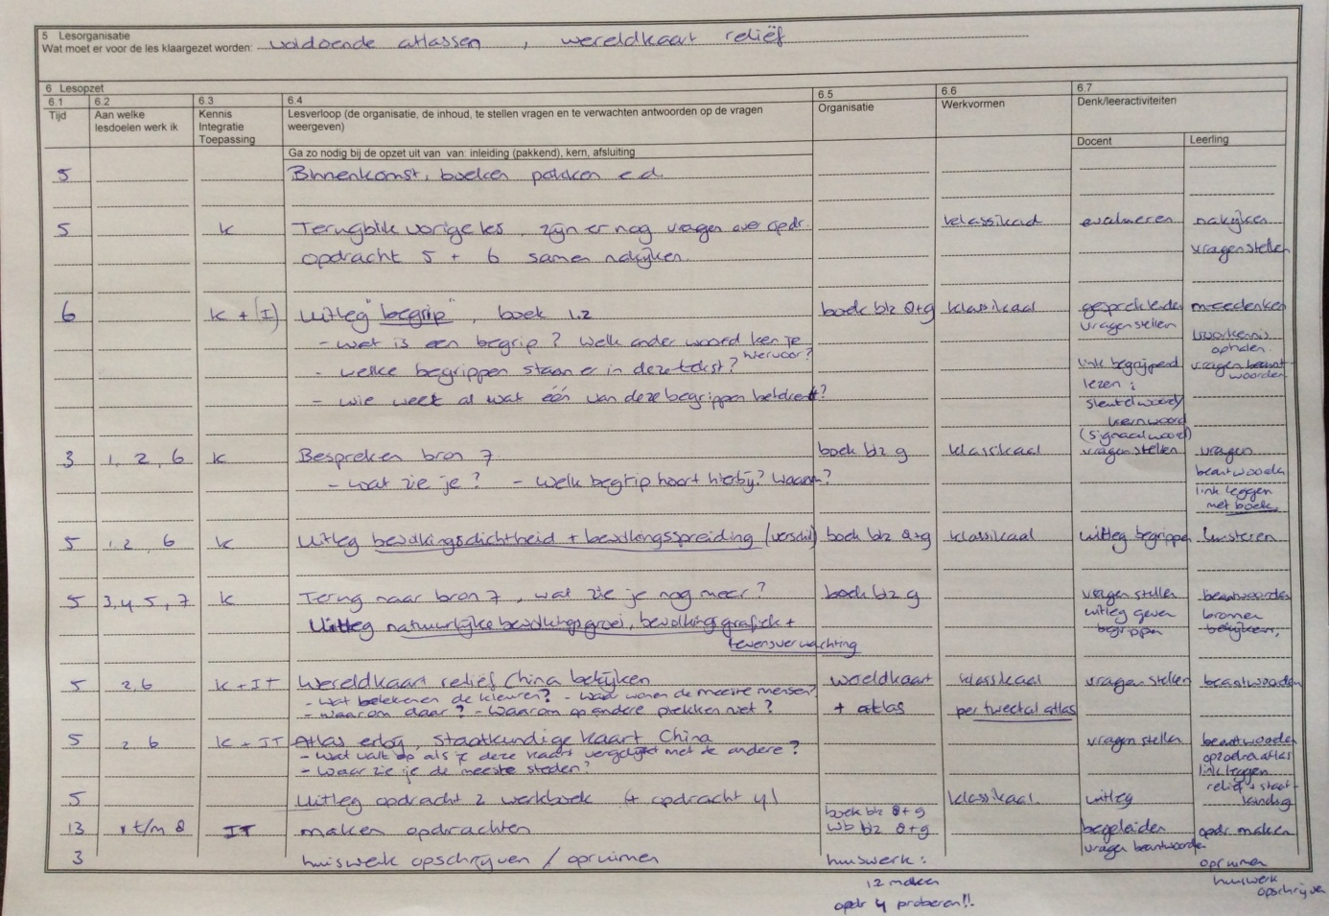

Presentator en didacticus:
We beginnen deze les met een terugblik op de vorige les, met name de gemaakte opdrachten. Is alles gelukt en zijn er nog vragen.
Ook ga ik opdracht 5 en 6 van paragraaf 1.1 met de leerlingen nakijken. Bij opdracht 6 gaat het om een aantal begrippen die terugkomen in de volgende paragraaf. Direct een mooi 'bruggetje' naar 1.2.

Want wat is een 'begrip' eigenlijk. Dit wordt kort besproken, klassikaal. De meeste leerlingen kennen het woord wel, of kennen het in een andere vorm. Bijvoorbeeld sleutelwoord of kernwoord (begrijpend lezen). Het gaat er hierbij om dat de leerlingen weten wat een begrip is en begrijpen dat het een belangrijk woord in de tekst is.

Welke begrippen staan er in 1.2? En heeft iemand een idee wat ze betekenen? Twee vragen als aanleiding naar de uitleg van de begrippen in deze paragraaf. Wat weten de leerlingen er al van, daar kan ik bij aansluiten met mijn uitleg.

Vervolgens wordt de link gelegd naar de bronnen in het tekstboek. Wat zie je bij bron 7? Welk begrip hoort bij deze bron? (bevolkingsdichtheid) En waarom?
Hierna volgt de uitleg van de begrippen bevolkingsdichtheid en bevolkingsspreiding. En ook het verschil tussen deze twee.

Weer terug naar bron 7. Wat zie je nog meer bij deze bron? (bevolkingsgrafiek) Welk begrip hoort hierbij en wat betekent het? Vervolgens verdere uitleg over de bevolkingsgrafiek. En ook uitleg over de begrippen natuurlijke bevolkingsgroei en levensverwachting. Wat hier ook bij hoort zijn de verschillen tussen arm en rijk en de reden voor deze verschillen.

Van het boek gaan we naar de grote wereldkaart die in de klas hangt. Klassikaal gaan we kijken naar China en hoe de bevolkingsspreiding daar is. Vragen hierbij zijn: Wat betekenen de kleuren op de kaart? (reliëf/hoogte) Waar wonen de meeste mensen denk je? Waarom daar? Waarom op andere plekken niet? (of, waar wonen de minste mensen?)

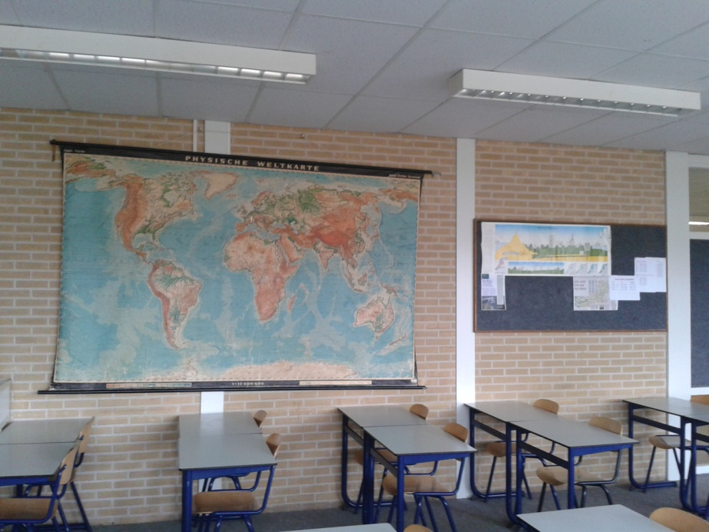
Vervolgens pakken de leerlingen per tweetal een atlas en pakken ze de staatkundige kaart van China voor zich. Beide kaarten vergelijken. Wat valt op? Klopt het wat we net bij de vorige vragen hebben beantwoord? Leg uit waarom?
En daarna kijken naar de opdrachten in het werkboek. Opdracht 2 hebben we eigenlijk net samen al gedaan, die gaat over de bevolkingsspreiding in China. Het is goed dat de leerlingen die alsnog maken, omdat ze op die manier een antwoord leren formuleren en opschrijven in hun schrift.

Opdracht 4 gaat over het uitrekenen van de bevolkingsdichtheid. Sommige leerlingen kunnen dit waarschijnlijk al. Andere kunnen het misschien, mogen het proberen. Als het echt niet lukt is dat niet erg, we gaan daar de volgende les wat uitgebreider naar kijken.

De leerlingen kunnen bezig met de verschillende opdrachten. Ondertussen kan ik rondlopen en helpen en begeleiden waar dat nodig is.

Afsluiter:
Aan het eind van de les gaan we de opdrachten even bij langs en bespreken we eventuele vragen of moeilijkheden.
Als de leerlingen nog niet alles af hebben moeten ze dit thuis verder afmaken. Ik schrijf het huiswerk (paragraaf 1.2 maken) op het bord zodat ze dit kunnen overnemen in hun agenda.
Ik let op dat de leerlingen de atlassen netjes terugleggen in de kast als ze dat nog niet hebben gedaan.

Les 3

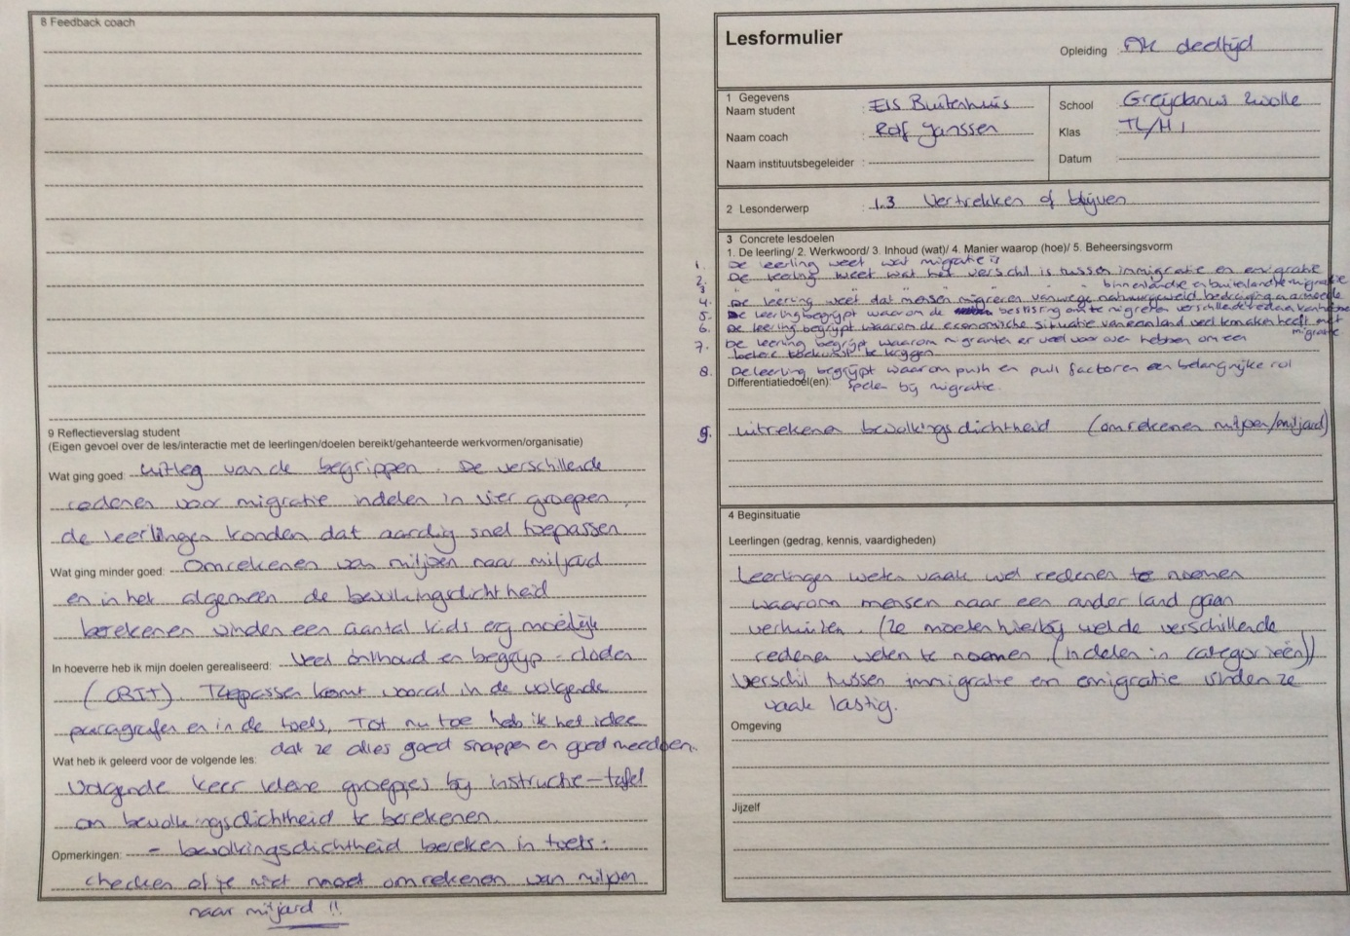

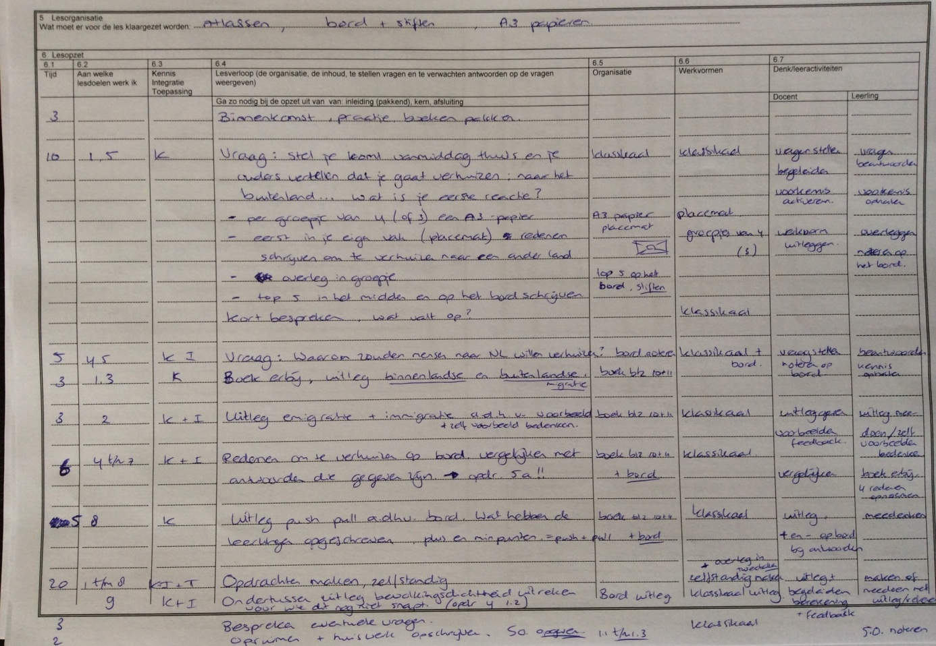

Presentator:
Intro: Stel... Je komt vanmiddag thuis en je ouder vertellen je dat jullie gaan verhuizen naar een ander land. Wat zou je daar van vinden?

Didacticus:
De leerlingen krijgen vervolgens een A3-papier. (placemat) Een klein rechthoek in het midden tekenen en de rest in 4 (of 3) vakken verdelen.
Schrijf nu eens op waarom je zou willen verhuizen naar een ander land. Eerst voor jezelf, in je eigen vak, zonder te overleggen.
Na een paar minuten (ik geef de tijd ondertussen aan) ga je kijken wat iedereen heeft opgeschreven. Maak een top 5 van redenen, overleg onderling in je groepje en schrijf de top 5 in het middelste vak van de placemat. Van elk groepje komt één leerling naar voren en schrijft hun top 5 op het bord.
Kort bespreken in de klas en vergelijken van de verschillende antwoorden.

Maar nu een andere vraag. Waarom zouden mensen nu juist naar Nederland willen verhuizen? Klassikaal bespreken en antwoorden opschrijven op het bord.

Daarna pakken de leerlingen paragraaf 1.3 voor zich in hun tekstboek. Dan geef ik eerst een uitleg over migratie en het verschil tussen binnenlandse en buitenlandse migratie.

Vervolgens wordt de stap gemaakt naar emigratie en immigratie en het verschil hiertussen. Omdat ik weet dat veel leerlingen dit lastig vinden probeer ik hier altijd een voorbeeld bij te geven. Bijv. mijn buurman Henk gaat verhuizen, voor mij is hij een emigrant. Maar als hij in Canada toevallig naast mijn oom en tante komt te wonen, is hij voor mijn oom en tante een immigrant.
Ik laat de leerlingen zelf ook even wat voorbeelden bedenken om hiermee te oefenen.

Dan komt het laatste gedeelte van deze paragraaf, de redenen om te verhuizen. Politieke, economische, sociale en natuurlijke redenen. Die worden kort besproken en vergeleken met de redenen die ik op het bord heb gezet eerder deze les. En misschien kunnen we samen nog meer voorbeelden bedenken die hierbij passen.
Vervolgens kijken naar het werkboek, opdracht 5 gaat hierover.

En als laatste de uitleg over push- en pullfactoren. Wie weet een ander woord voor push? En een ander woord voor pull? ((weg)duwen) en (aan)trekken). Uitleg aan de hand van de antwoorden die de leerlingen hebben gegeven. De pluspunten van het land waar je heen gaat zijn de pullfactoren, de minpunten van het land waar je weggaat zijn de pushfactoren.

(Pedagoog)
Daarna gaan de leerlingen zelfstandig aan het werk met de opdrachten. Ze mogen met elkaar overleggen, maar kunnen even geen vragen stellen aan mij.

Presentator en didacticus:
Ondertussen ga ik bezig met een uitleg over het uitrekenen van de bevolkingsdichtheid aan de hand van opdracht 4 van paragraaf 1.2. Leerlingen die dit al kunnen gaan bezig met de opdrachten. Leerlingen die dit lastig vinden kijken mee met de uitleg.

Afsluiter
Eind van de les bespreken van eventuele vragen en huiswerk opschrijven. (maken 1.3) En alvast de S.O. in de agenda zetten voor over twee lessen. (S.O. 1.1 t/m 1.3)

Les 4

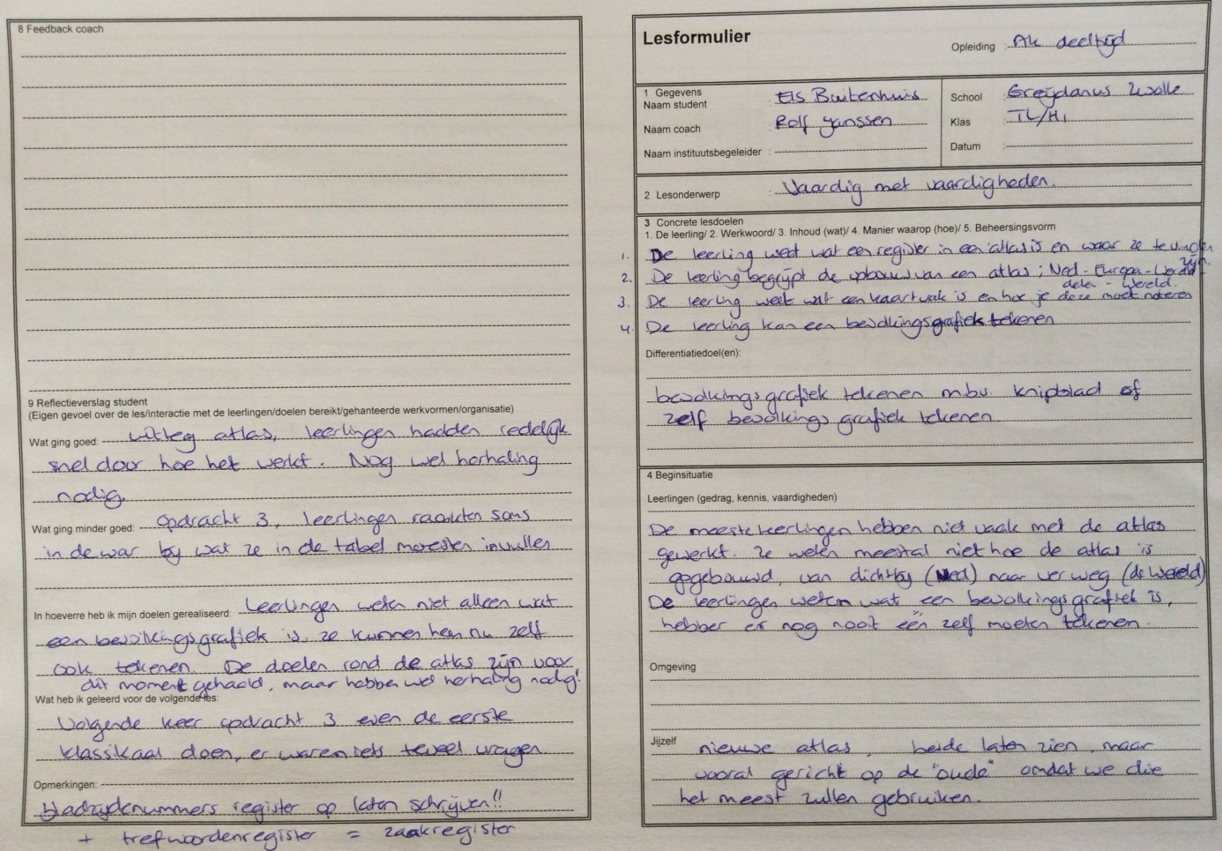

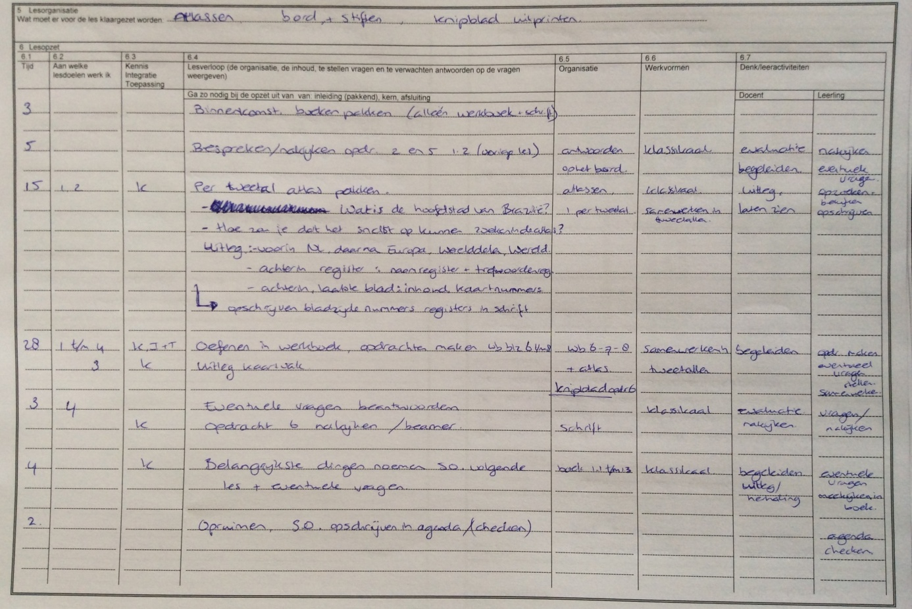

Presentator en didacticus:
Beginnen met nakijken/bespreken opdracht 2 en 5 van paragraaf 1.3.
Opdracht 2 gaat vooral om verschil tussen emigrant en immigrant.
Opdracht 5 gaat over de vier redenen waarom mensen gaan emigreren. De leerlingen noemen hier vaak 'zomaar' wat redenen terwijl ze letterlijk in de tekst staan. (Bij de vier zwarte stipjes in het boek) Die vier moeten ze uit hun hoofd kennen voor de toets!
- economische redenen
- politieke redenen
- natuurlijke redenen
- sociale redenen
Bij opdracht 5b staan vijf voorbeeldverhaaltjes die ze moeten koppelen aan bovenstaande redenen. Samen nakijken of die kloppen.

Presentator en didacticus:
Daarna uitleg over de atlas. De leerlingen mogen per tweetal een atlas om mee te kijken. De eerste drie onderdelen laat ik zelf even zien, zonder de leerlingen mee te laten bladeren. Dan letten ze het beste op. Zelf mogen ze straks bij de opdrachten volop aan de slag in de atlas. Ik laat de volgende onderdelen zien:
- begin van de atlas, legenda
- opbouw van de atlas: eigen omgeving, Nederland, Europa, werelddelen en aarde/wereld. Kun je ook aan de hand van de inhoudsopgave laten zien.
- laatste bladzijde omslag, inhoudsopgave aan de hand van een kaart. Handig om snel een land op te zoeken.
- register achterin. Dit doe ik wel samen met de leerlingen. Dan kunnen ze meebladeren. Samen register opzoeken, beginnen bij het landenregister. Ik zet ze meestal even op het bord zodat ze kunnen zien welke er zijn.
Even bespreken welke belangrijk zijn; dat zijn het register van topografische namen oftewel het namenregister. En het trefwoordenregister, ook wel zaakregister genoemd. Bij deze twee schrijf ik ook het bladzijdenummer op het bord. Dit kunnen ze eventueel op de kaft binnenin hun boek zetten of in hun schrift. De andere drie, het landenregister, afkortingen en coördinaten zijn dus niet belangrijk, doen we eigenlijk weinig mee.
Daarna bezig met vaardig met vaardigheden; blauwe bladzijde in het werkboek. Hier hebben ze hun tekstboek niet echt bij nodig. Bij de laatste opdracht hoort een knipblad. Die ligt al klaar, per tweetal 1 blaadje (staan twee grafieken op één blaadje).
Het knipblad mogen ze erbij gebruiken maar dat hoeft niet. Als er leerlingen zijn die het zelf willen maken en uitzoeken dan mag dat ook. Eventueel voorbeeld op de beamer zetten. (differentiatie)

Opdracht 3 kort bespreken. De leerlingen moeten plaatsen en gebieden opzoeken. Ze moeten voor elke plaats en gebied het kaartnummer, kaartvak en naam van de kaart opschrijven. De eerste twee leveren soms wel eens problemen op omdat de leerlingen niet precies weten wat ermee bedoeld wordt.
Kaartnummer = bladzijdenummer
Kaartvak = bijv. A1 of E6 (in welk vak ligt die plaats of dat gebied precies)

Verder komen ze er gaandeweg vaak wel achter dat sommige namen meerdere keren in het register staan. Daarom staat er bij Delhi en Utrecht ook tussen haakjes achter 'plaats', en achter Siberië 'landstreek'. Begeleiding hierbij is vaak nodig.
Aan het eind van de les tijd voor eventuele vragen. En we gaan klassikaal opdracht 6 bekijken. Antwoord grafiek op de beamer laten zien en kort bespreken wat goed en niet goed ging en waar het eventueel mis ging.

Afsluiter en didacticus:
De S.O. heb ik de vorige les al opgegeven. Nu ga ik kort bespreken wat ze moeten leren voor de toets. Natuurlijk de begrippen, niet alleen in je hoofd stampen maar ook voorbeelden kunnen noemen en het begrijpen. Samen oefenen aan de hand van het begrip emigratie en immigratie. Opdracht 5 van 1.2 is belangrijk om te weten; de redenen om te gaan verhuizen, ook hierbij voorbeelden noemen. Bevolkingsdichtheid kunnen berekenen, dus rekenmachine mee!! Even checken of het in de agenda staat!

Knipblad
bij hoofdstuk 1, vaardig met vaardigheden, vraag 6

Bevolkingsgrafiek BuiteNLand

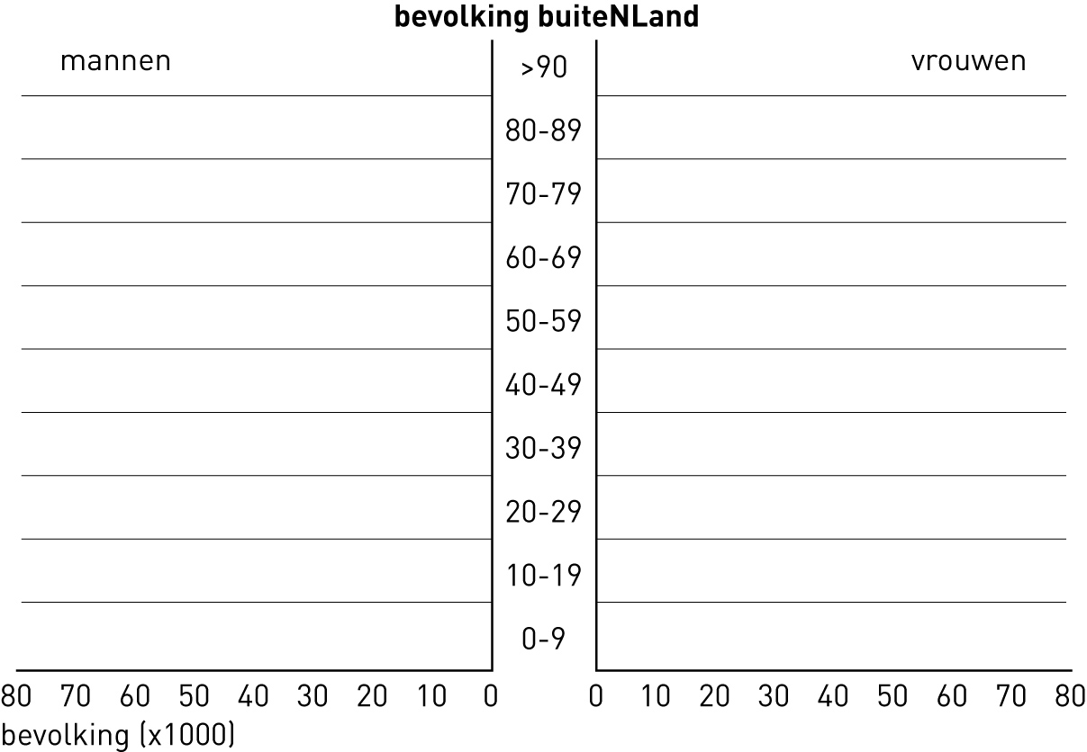

Les 5

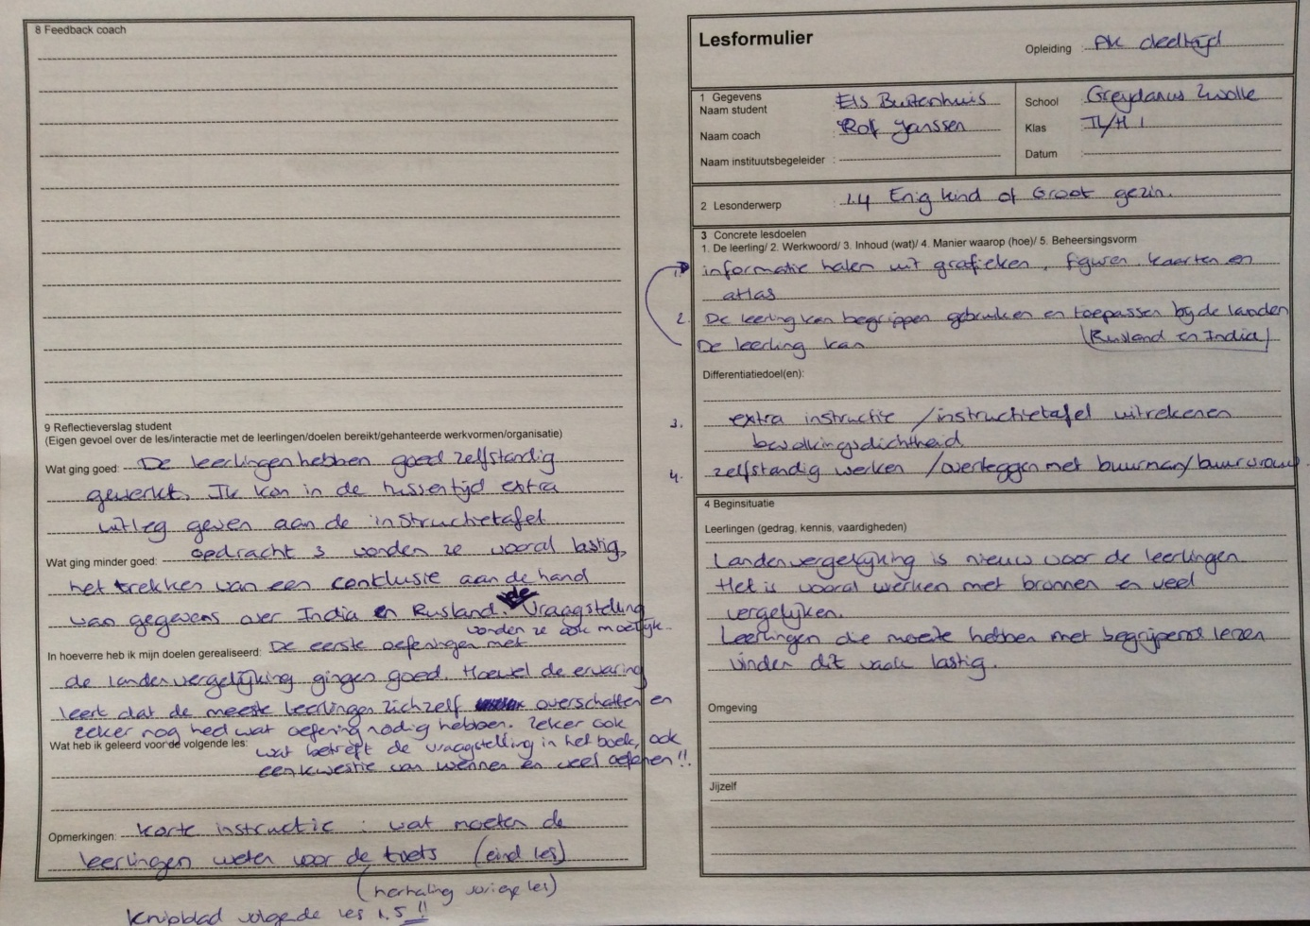

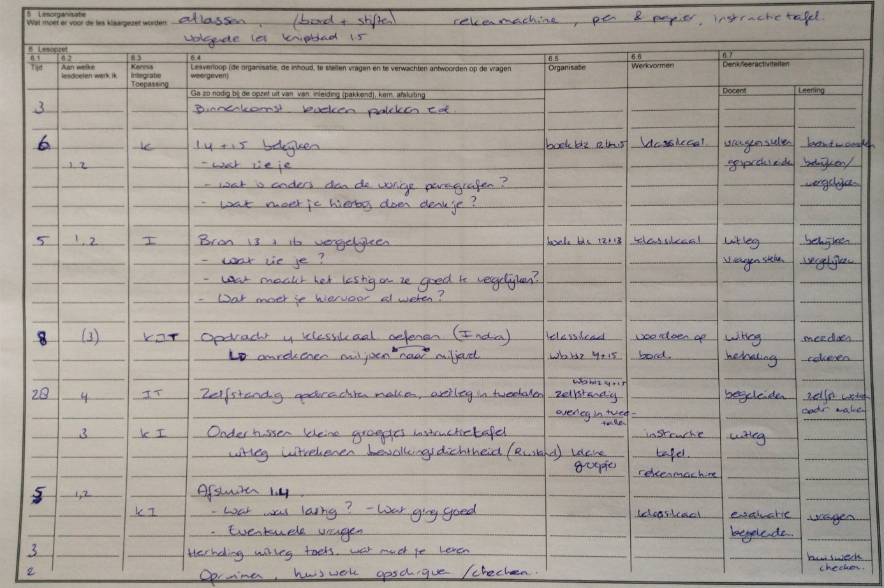

Deze les gaan we voor het eerst bezig met de landenvergelijking. Alles wat de leerlingen tot nu toe hebben geleerd gaan ze nu integreren (en toepassen) op de landen India en China. De geleerde begrippen moeten ze nu begrijpen om de paragrafen te kunnen maken. Basiskennis van de eerste drie paragrafen is onmisbaar. Leerlingen mogen hierbij best even terugbladeren naar de voorgaande paragrafen.

Presentator:
We beginnen de les met kijken naar de landenvergelijking. Wat maakt deze bladzijden anders dan de vorige paragrafen die we hebben gehad? Wat zie je eigenlijk allemaal? Wat weet je er al van? Wat valt je op?

Vervolgens gaan we iets gerichter kijken naar paragraaf 1.4, met name bron 13 en 15. Wat zie je op deze bronnen? Wat zijn de overeenkomsten en verschillen?
Wat moet je hier al voor weten?
Ze komen er dan ook achter dat niet alles compleet hetzelfde is en dus ook niet direct met elkaar te vergelijken is. Bijv. de kleuren van de kaartjes, die hebben wel dezelfde betekenis, maar niet dezelfde waarde. Iets waar leerlingen vaak overheen kijken.
En de grootte van de landen, Rusland lijkt veel kleiner dan China, maar dat is niet zo. Hoe weet je dat eigenlijk? En kun je dat ook op de bronnen zien?

Bij de landenvergelijking (en ook bij de andere lessen) is verder kijken dan je misschien gewend bent heel belangrijk. Zeker bij leerlingen die vaak oppervlakkig kijken en niet de diepte in gaan. Ik probeer ze op deze manier te leren dat ze meer kunnen zien dan ze denken en verder moeten kijken. Dat ze op die manier de juiste antwoorden vinden.

Didacticus
Bij opdracht 4 moeten de leerlingen (weer) de bevolkingsdichtheid van twee landen berekenen. Hierbij zit een extra moeilijkheid, omdat de getallen van de bevolking en de oppervlakte niet 'gelijk' zijn. De één is in miljard en de ander in miljoenen weergegeven. Klassikaal ga ik dit stapje voor stapje uitleggen aan de leerlingen. Eerst omrekenen van miljard naar miljoen, nullen erbij. Dan de berekening maken.

(pedagoog)
Na de uitleg kunnen de leerlingen met de landenvergelijking aan de slag. Ondertussen ga ik met kleine groepjes aan de instructietafel bezig met de herhaling van het uitrekenen van de bevolkingsdichtheid. Hierbij gaat het alleen om getallen die niet omgerekend hoeven te worden, dus alleen miljoen en geen miljard.
Dit doe ik alleen met de leerlingen die er nu nog steeds niet uit komen en extra herhaling nodig hebben.

Na de instructie aan de instructietafel hebben de leerlingen tijd om met de landenvergelijking bezig te gaan. Ondertussen kan ik daarbij helpen en vragen beantwoorden.

Afsluiter:
Aan het eind van de les is er nog tijd voor eventuele vragen. Ook als er nog vragen zijn over de S.O. van de volgende les kunnen de leerlingen die nog stellen.
Les 6

Geen uitgebreid lesformulier. Deze les maken de leerlingen de S.O. van paragraaf 1.1 tot en met 1.3. Ze mogen bij mij normaal gesproken nog even een paar minuutjes overkijken in het boek voordat de toets begint. Na de toets kunnen ze aan het werk met hun (huis)werk. In dit geval de tweede paragraaf van de landenvergelijking.

Pedagoog:
Belangrijk:
- tafels uit elkaar
- niet praten tijdens de toets
- heb je een vraag, steek je je vinger op
- meerkeuzevragen: één antwoord, tenzij er bij staat 'meerdere antwoorden mogelijk'
- ben je klaar; blaadje op de hoek van je tafel en toetsblaadje over je antwoorden heen leggen
- klaar: maken 1.5 Migratie

Les 7

Ook deze les krijgen de leerlingen een S.O. Dit keer een openboek toets over de landenvergelijking; paragraaf 1.4 en 1.5. De leerlingen hebben hier niet voor hoeven leren. Het gaat hierbij vooral om het vergelijken van bronnen en teksten van verschillende landen. En het toepassen van vaardigheden en begrippen die ze de vorige paragrafen hebben geleerd.

Les 8

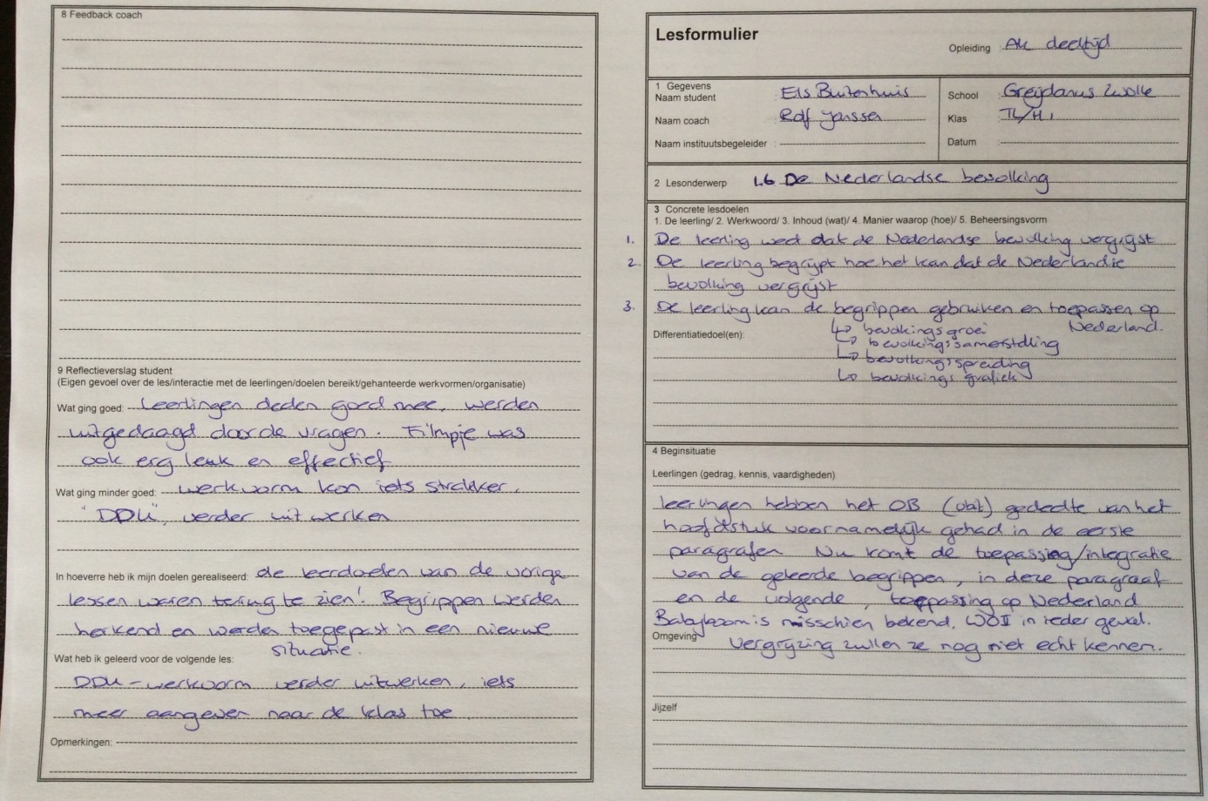

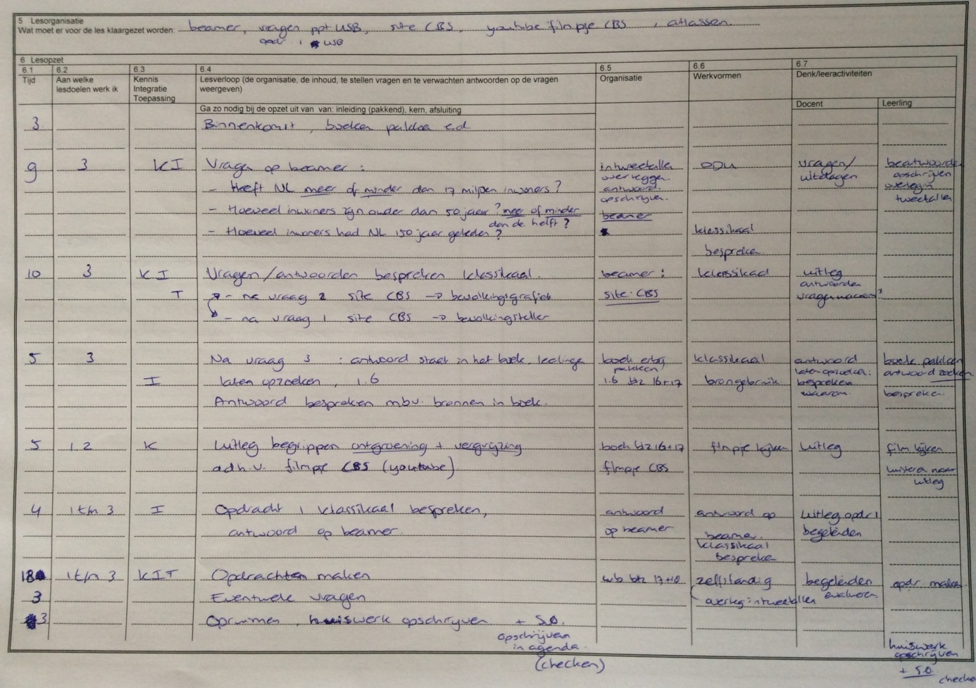

Deze les gaan we bezig met het gedeelte over Nederland. Alles wat de leerlingen tot nu toe geleerd hebben wordt nu geïntegreerd in deze paragraaf. Daarnaast komen er ook nieuwe begrippen aan de orde die passen bij de bevolking en de opbouw daarvan in Nederland.

Presentator:
Ik begin met het stellen van drie vragen. Telkens laat ik één vraag zien op de beamer, en mogen de leerlingen onderling overleggen en moeten ze het antwoord even opschrijven in hun schrift. Vervolgens stel ik de tweede vraag, weer overleg e.d. En als laatste de derde vraag.
- Heeft Nederland meer of minder dan 17 miljoen inwoners? (minder; 16,8 miljoen)
- Hoeveel inwoners zijn ouder dan 50 jaar? Meer of minder dan de helft? (minder)
- Hoeveel inwoners had Nederland 150 geleden? (iets meer dan 3 miljoen)

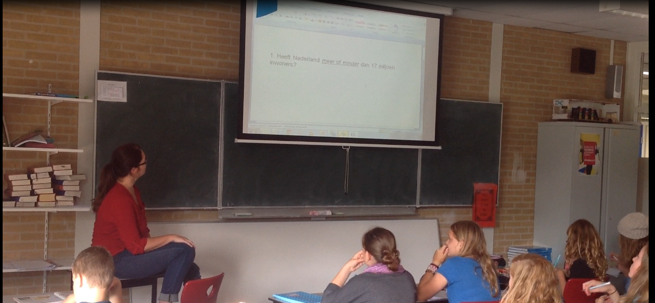

Didacticus:
Daarna gaan we de antwoorden per vraag bespreken. Wat denken de leerlingen en waarom?

Na de bespreking van de eerste vraag laat ik op het scherm de site van het CBS zien. De pagina van de bevolkingsteller. Daar staat direct het antwoord op de vraag.

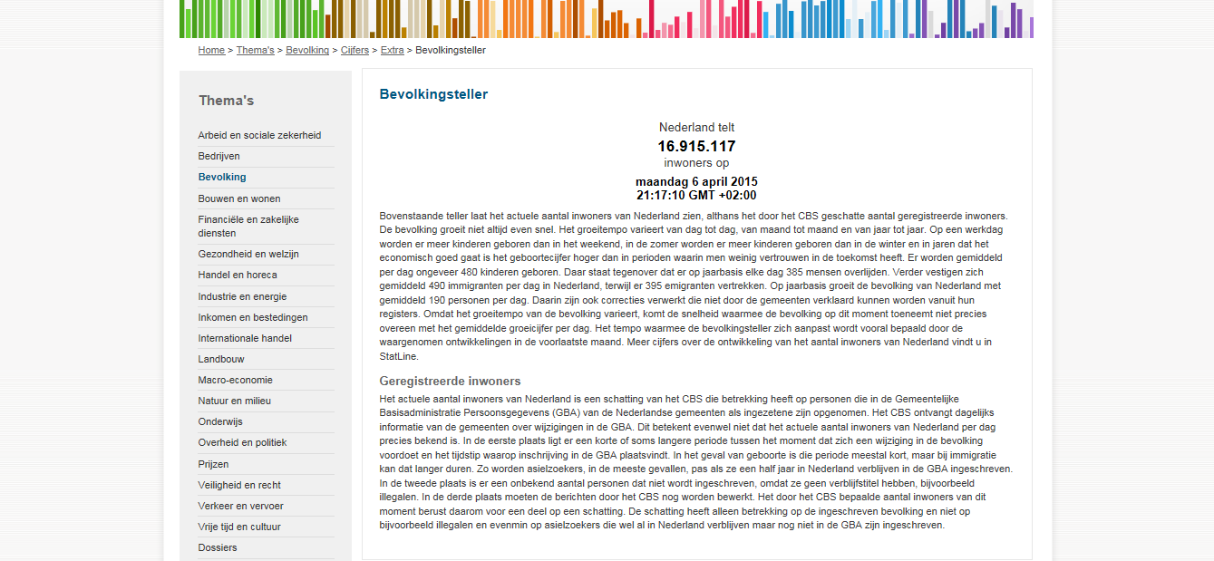

Na de bespreking van de tweede vraag laat ik weer de site van het CBS zien, deze keer de bevolkingsgrafiek. Nu is niet geheel duidelijk af te lezen of er meer of minder mensen zijn die ouder zijn dan 50. Maar het geeft wel een beeld van de bevolkingssamenstelling en dat het er niet extreem veel meer of extreem veel minder dan de helft kunnen zijn.
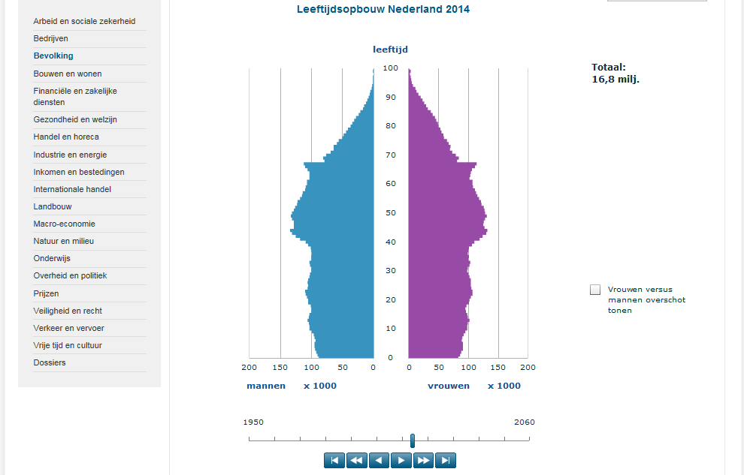

Na de bespreking van de derde vraag (nog geen juist antwoord gegeven) laat ik de leerlingen het juiste antwoord opzoeken in hun boek. Dat staat in paragraaf 1.6.
Vervolgens bespreek ik met ze hoe het kan dat de bevolking in 150 jaar tijd zo enorm snel gegroeid is. Hoe kan dat? Waarom was de groei daarvoor niet zo sterk?

Presentator en didacticus:
Allemaal vragen die terug komen in het boek en ook beantwoord moeten worden bij opdracht 1 in het werkboek. Omdat de meeste leerlingen niet goed uit die vraag komen doe ik deze klassikaal. En zet ik daarna het antwoord op de beamer. De opbouw in oorzaak en gevolg die deze opdracht schematisch laat zien is belangrijk. Daarom vind ik het ook belangrijk dat de leerlingen deze opdracht goed maken en ook begrijpen hoe die opbouw in elkaar zit.

1900: Doktoren krijgen meer kennis -> Er sterven minder mensen -> Mensen worden ouder en gezinnen worden groter.

1950: De Tweede Wereldoorlog is voorbij -> Er worden erg veel kinderen geboren -> De natuurlijke bevolkingsgroei is erg groot.

2000: Het aantal kinderen per gezin daalt -> De gezinnen worden kleiner -> De natuurlijke bevolkingsgroei neemt af.

Vervolgens geef ik kort uitleg over de begrippen vergrijzing, ontgroening en de bevolkingsspreiding in Nederland. Onder andere door een filmpje te laten zien van het CBS over vergrijzing. Het duurt nog geen 3 minuten, maar laat geweldig goed zien wat vergrijzing inhoud en wat de gevolgen daarvan zijn!

Daarna kunnen ze verder met de rest van de opdrachten in het werkboek. Ondertussen kan ik ze helpen waar dat nodig is.

Afsluiter:
Aan het eind van de les is er ruimte voor vragen en kijk ik meestal nog even op de site van het CBS bij de bevolkingsteller om te zien of het aantal ook veranderd is. Iets wat de leerlingen vaak erg leuk vinden om te zien!
Ondertussen natuurlijk opruimen en huiswerk opschrijven. (maken 1.6 en alvast de S.O. voor over twee lessen; S.O. 1.6 en 1.7)
Les 9

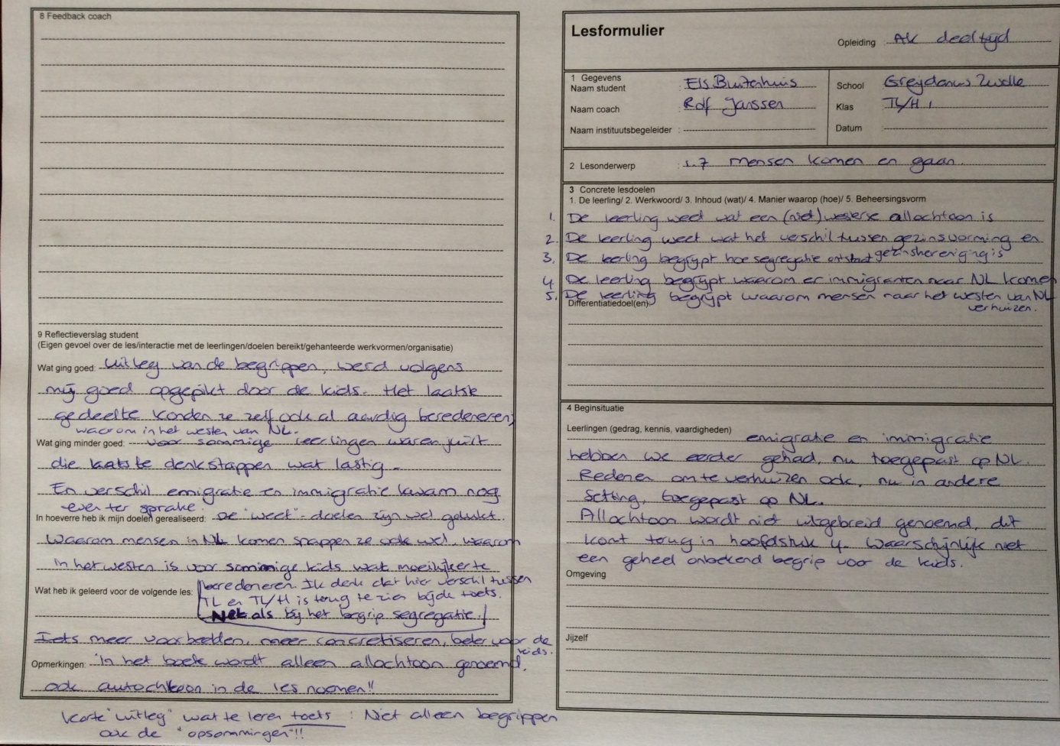

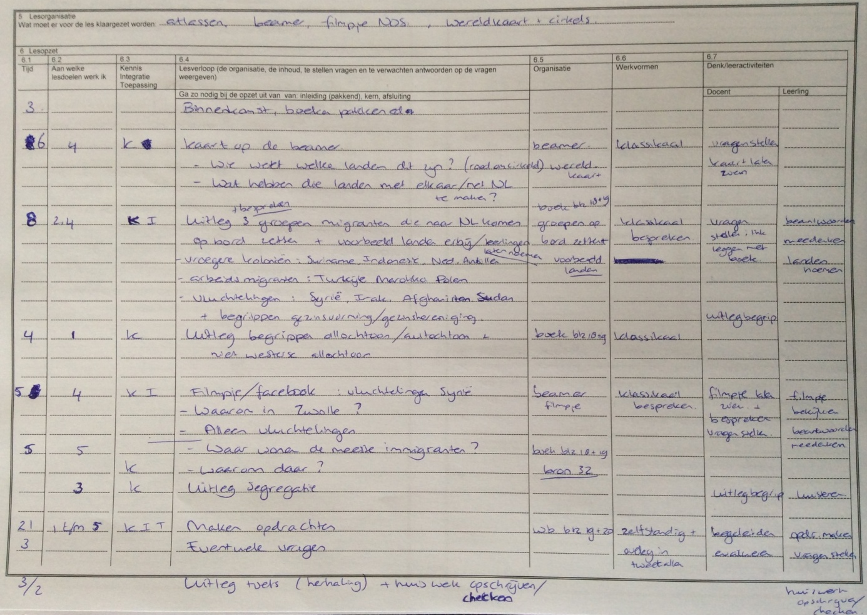

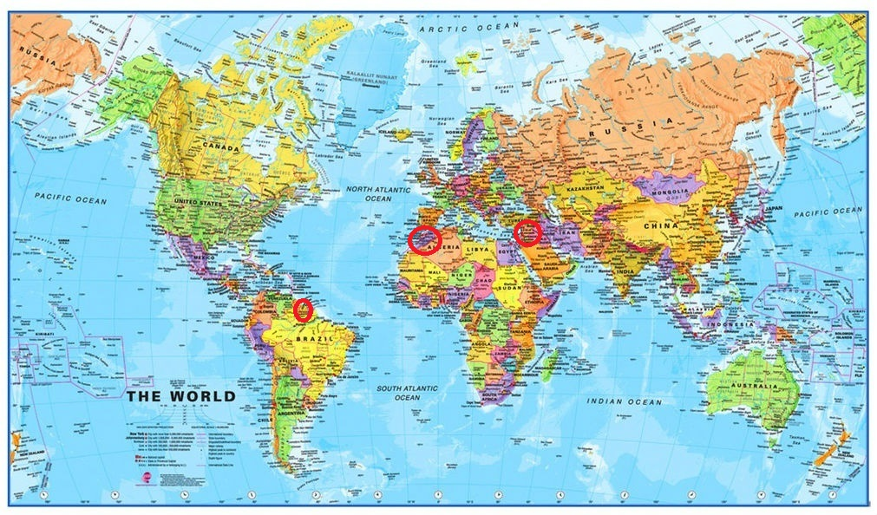

Presentator:
Deze kaart laat ik aan het begin van de les zien op de beamer. Met daarbij de vraag: Welke landen zijn dit (waar de cirkels omheen staan) en wat hebben ze met elkaar en met Nederland te maken? (Suriname, Marokko en Syrië)

Leerlingen komen vaak met verschillende antwoorden zoals dat het landen zijn waar oorlog is. Vaak kunnen ze Suriname en Marokko wel herkennen, Syrië wordt lastiger.

Presentator en didacticus:
Aan de hand van het tekstboek, paragraaf 1.7, leg ik uit wat deze landen met elkaar te maken hebben. Het zijn allemaal landen waaruit mensen naar Nederland zijn gekomen of nog steeds komen. Maar wel allemaal met een andere reden en achtergrond:
- mensen uit vroegere koloniën
- arbeidsmigranten
- vluchtelingen

Die groepen zet ik op het bord en samen met de klas bedenken we nog een aantal landen die bij de groep 'vluchtelingen' zouden kunnen. In het boek worden wel meerdere landen bij de eerste twee groepen genoemd, maar bij de laatste groep niet. (logisch omdat de landen waaruit vluchtelingen komen steeds kunnen veranderen)

Didacticus:
Vervolgens geef ik uitleg over de begrippen allochtoon (en autochtoon), niet westerse allochtoon en het verschil tussen gezinshereniging en gezinsvorming.

De afgelopen weken (toen ik de lessenserie gaf) was Syrië regelmatig in het nieuws, onder andere de stroom vluchtelingen die ook in Nederland komt. Bijzonder is dat in de IJsselhallen in Zwolle ook een grote groep vluchtelingen komt. Dat was net die week in het nieuws en zag ik op facebook voorbij komen. Daarom laat ik ook een filmpje zien van NOS die bericht over de vluchtelingen die in de IJsselhallen komen.
Waarom komen ze in Zwolle? En wat vinden jullie hiervan? En waarom eigenlijk in de IJsselhallen?

Hier gaat het over vluchtelingen. Die op korte termijn onderdak moeten hebben en daarom in een noodopvang komen. Maar waar wonen al die andere migranten eigenlijk? Mogen ze allemaal zelf bepalen waar ze gaan wonen?

Zo komen we bij het laatste stukje tekst in het boek en de bijbehorende begrippen zoals segregatie. Bron 32 laat zien waar de meeste allochtonen in Nederland wonen, vooral in het westen van het land. Waarom juist daar?
Belangrijk om te noemen is de opsomming op bladzijde 19 in het tekstboek. Hier staat heel duidelijk waar de meeste allochtonen wonen en waarom. Iets wat voor de leerlingen ook belangrijk is om te leren voor de toets.

De leerlingen kunnen aan de slag met de bijbehorende opdrachten. Ondertussen kan ik helpen en vragen beantwoorden.

Afsluiter:
Aan het eind van de les geef ik nogmaals de S.O. op. Even checken of die in de agenda staat voor de volgende les. En ik neem kort de belangrijkste dingen door die de leerlingen moeten leren voor de toets. Begrippen, opdracht 1 van paragraaf 1.6 en ook de opsommingen die in de tekst staan. Daarna is er nog tijd voor eventuele vragen.

Les 10

Deze les krijgen de leerlingen de laatste S.O. van het hoofdstuk. Omdat het allemaal redelijk nieuw is geef ik ze in het begin nog geen hoofdstuktoets (repetitie), maar deel ik het hoofdstuk op in drie gedeeltes.
Deze S.O. gaat over de laatste twee paragrafen. Hierin worden de begrippen en vaardigheden die de leerlingen al geleerd hebben in de eerdere paragrafen toegepast op Nederland. De inhoud van de toets beslaat dus ook de eerdere onderdelen in dit hoofdstuk.

Pedagoog:
Belangrijk:
- tafels uit elkaar
- niet praten tijdens de toets
- heb je een vraag, steek je je vinger op
- meerkeuzevragen: één antwoord, tenzij er bij staat 'meerdere antwoorden mogelijk'
- ben je klaar; blaadje op de hoek van je tafel en toetsblaadje over je antwoorden heen leggen

Toetsen

S.O. 1.1 – 1.3 Klas 1 TL/H

1 Maak de juiste combinaties van begrippen (1 t/m 4) en omschrijvingen (A t/m H). Zet de cijfers 1 t/m 4 op je blaadje en zet de juiste letter erachter. Bijv. 1 - G
Let op, er zijn meer letters dan cijfers, er blijven dus een aantal letters over!

1 bevolkingsgroei A Hier wonen meer dan tien miljoen mensen.
2 emigratie B Mensen uit Nederland die naar Spanje verhuizen.
3 pushfactor C In de stad heb je grote kans op een baan.
4 immigratie D Er komen steeds meer oudere mensen.
E In de stad heb je betere dokters en medicijnen.
F Over tien jaar heeft dit land 100 000 inwoners erbij gekregen.
G Door de slechte oogsten is er bijna geen voedsel meer.
H Mensen die uit Afrika naar Europa komen.

2 Schrijf de cijfers 1, 2 en 3 op je blaadje. Lees de zinnen en schrijf bij elk cijfer het juiste begrip op.
Kies uit: bevolkingsspreiding – bevolkingsgroei – bevolkingsdichtheid.
1 In Rotterdam wonen ruimen 400 mensen op een vierkante kilometer.
2 In België wonen de meeste mensen in het westen en minder mensen in het oosten.
3 Over een paar jaar heeft India de grootste bevolking van de wereld.

3 Goed of fout? Schrijf de cijfers 1 t/m 5 op je blaadje en geef aan of de zin goed of fout is.
1 Koude gebieden met veel bergen zijn vaak dunbevolkt.
2 De wereldbevolking groeit nog steeds.
3 Gebieden met vruchtbare grond en een gunstig klimaat zijn vaak dichtbevolkt.
4 Er wonen nu al meer dan 9 miljard mensen op aarde.
5 De wereldbevolking groeit niet zo snel als 10 jaar geleden.

4 Arme mensen in ontwikkelingslanden krijgen veel kinderen. Waarom?
Noem drie redenen.

5 Een gebied heeft een oppervlakte van 100 vierkante kilometer. In het gebied wonen 10 000 mensen. Wat is de bevolkingsdichtheid van dit gebied?
A 10 mensen
B 100 mensen
C 1000 mensen
D Je kunt de bevolkingsdichtheid met deze getallen niet berekenen.

6 Er zijn pushfactoren en pull factoren. In welke van de onderstaande rijtjes staan alleen maar pushfactoren?
A honger – geen werk – vakantie
B oorlog – overstroming – armoede
C lekker weer – honger – oorlog
D werk – hoger inkomen – familie
7 Bekijk figuur 1. Op deze wereldkaart zijn gebieden aangegeven met de Romeinse cijfers I, II, III, IV en V. Welke van de volgende uitspraken horen bij II? (Meerdere antwoorden mogelijk.)
A Hier wonen weinig mensen op een vierkante kilometer.
B Dit gebied heeft een kleine bevolkingsdichtheid.
C Dit gebied heeft een koud klimaat.
D Dit gebied heeft een goede ligging aan zee.
E Dit gebied is een woestijn.

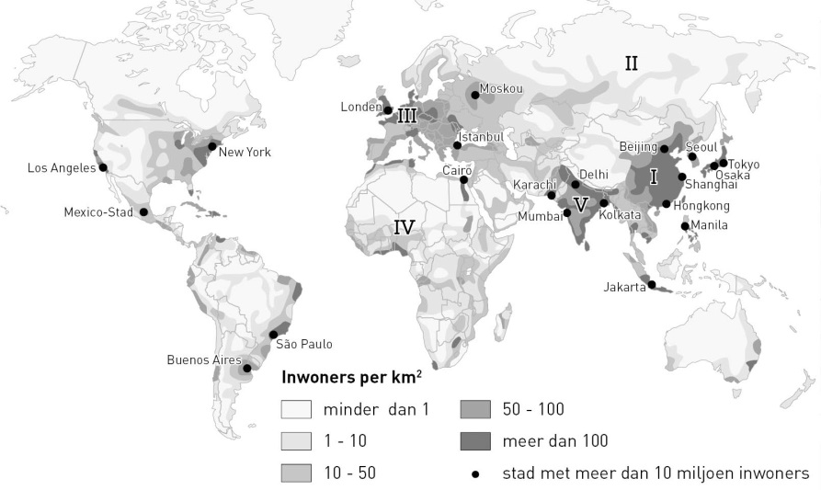
figuur 1

8 Bekijk nog eens figuur 1. Schrijf de cijfers of je blaadje en geef aan of de zin goed of fout is.
1 De overeenkomst tussen gebied III en V is de grote bevolkingsdichtheid.
2 In het westen van gebied I en in gebied II is de natuur niet geschikt om te wonen.
3 Gebied I heeft heel veel gebergtes en het is er dus koud. Daarom wonen er weinig mensen.
4 In gebied II en IV is het te warm en te droog.

9 Bekijk nog eens figuur 1. De bevolkingsdichtheid van gebied III is volgens de legenda 50-100. Wat betekent dit getal?
A In dit gebied wonen 100 miljoen mensen. Zij wonen gelijk verdeeld over het gebied, er zijn geen lege en geen volle gebieden.
B De bevolking in dit gebied woont mooi verspreid. Op iedere vierkante kilometer wonen 100 mensen.
C In dit gebied liggen 100 steden met meer dan 100 000 inwoners. Buiten de steden wonen bijna geen inwoners.
D Er zijn in dit gebied dunbevolkte delen en dichtbevolkte delen, gemiddeld wonen er 100 mensen op een vierkante kilometer.
10 Er zijn economische, natuurlijke en politieke redenen waarom mensen migreren. Welke reden past bij welke zin? Schrijf de cijfers of je blaadje en schrijf er de juiste reden achter.
1 Wij hebben ons woongebied verlaten omdat er een aardbeving was die veel huizen verwoestte.
2 Doordat het heel erg droog was in ons dorp, zijn wij en veel anderen weggetrokken.
3 En plotseling braken er felle gevechten uit in de stad waar ik woonde. We zijn toen gevlucht.
4 In het gebied waar ik woonde, was bijna geen werk.
5 Ik woonde in een heel arm gebied. We zijn toen naar een ander land vertrokken. Nu hebben we het veel beter.

11 Gebruik figuur 2. Schrijf de cijfers of je blaadje en geef aan of de zin goed of fout is.
1 Dit is een bevolkingsgrafiek.
2 In dit land zijn de gezinnen klein.
3 In dit land worden veel kinderen geboren.
4 De bevolking van dit land groeit.
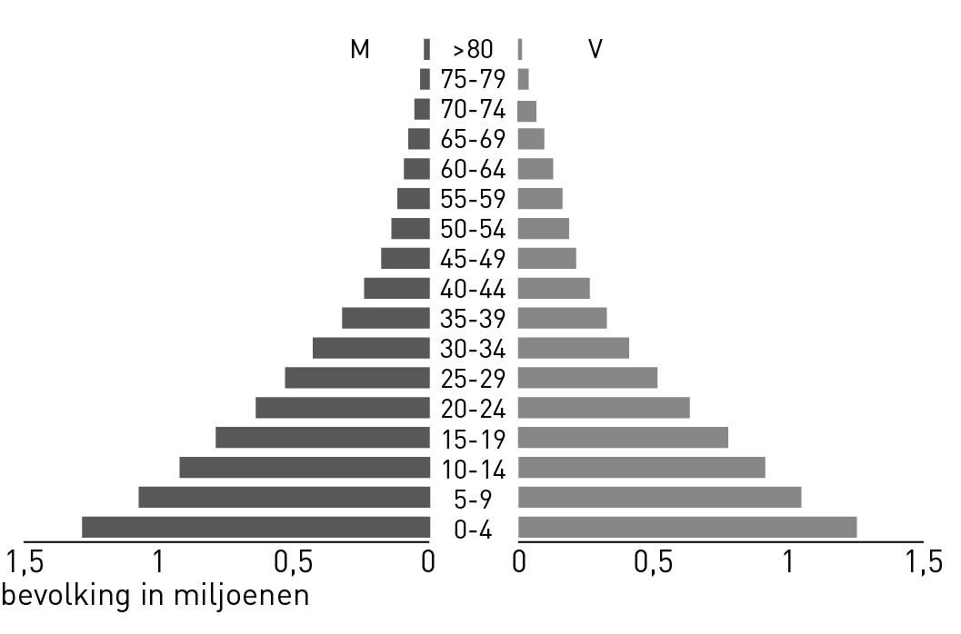
5 In dit land zijn in verhouding veel 65-plussers.
6 Deze figuur hoort bij een rijk land.

figuur 2

12 Van welk land is de bevolkingsgrafiek in figuur 2?
A België
B Rusland
C Nederland
D Mali (land in Afrika)

13 Bekijk de tabel hieronder.
a In welk land neemt de bevolking af als je kijkt naar het aantal geboortes en sterfgevallen?
b Past bij het land van vraag a een bevolkingsgrafiek met een brede onderkant of met een smalle onderkant?

 | aantal geboortes | aantal sterfgevallen
land A | 382 613 | 393 370
land B | 3 913 000 | 1 001 000
land C | 171 360 | 149 520

Antwoordmodel bij S.O. 1.1-1.3 TL/H1

punten | vraag | antwoord
2 | 1 | 1 - F  2 - B  3 - G  4 - H
1,5 | 2 | 1 bevolkingsdichtheid  2 bevolkingsspreiding  3 bevolkingsgroei
2,5 | 3 | 1 goed  2 goed  3 goed  4 fout  5 goed
3 | 4 | - kinderen kunnen geld verdienen voor ouders (3 noemen)  - meer aanzien/status  - geen anticonceptiemiddelen  - kindersterfte is hoog
1 | 5 | B
1 | 6 | B
1,5 | 7 | A, B, C
2 | 8 | 1 goed  2 fout  3 fout  4 fout
1 | 9 | D
2,5 | 10 | 1 natuurlijke reden  2 natuurlijke  3 politieke  4 economische  5 economische
3 | 11 | 1 goed  2 fout  3 goed  4 goed  5 fout  6 fout
1 | 12 | D
2 | 13 | a land A  b brede onderkant
24 punten totaal

Openboektoets Landenvergelijking 1.5 en 1.6 TL/H1

1 Kijk naar figuur 1. Schrijf de vier namen die verkeerd op het kaartje staan op je antwoordblad.

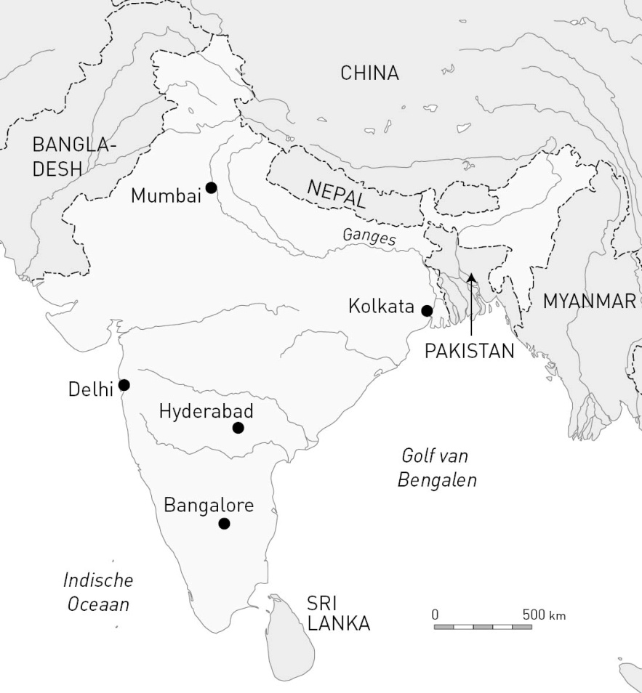
figuur 1

2 Lees de volgende zinnen. Neem de cijfers 1 t/m 3 over en schrijf het juiste
juiste woord erachter.
1 India en Rusland hebben een verschillende bevolkingsspreiding en bevolkingsdichtheid. De gemiddelde bevolkingsdichtheid is in India groter / kleiner dan in Rusland.
2 In Rusland zijn meer grote gebieden waar weinig mensen wonen dan in India. Dat is bijvoorbeeld zo in Siberië / het westen van het land.
3 In dit deel van Rusland (zin 2) wonen weinig mensen omdat het klimaat er zo koud / warm is.

3 Een gebied is 40 000 km² groot. Er wonen 12 miljoen mensen. Wat is de bevolkingsdichtheid?

4 Lees de volgende zinnen. Neem de cijfers 1 t/m 4 over en schrijf erachter over welke bron de zin gaat. Kies uit: bron 19 - bron 22 - bron 23 - bron 26.
1 Ik heb een baantje als stratenmaker.
2 Mijn oom werkt in Dubai.
3 Ik woon sinds kort in Moskou.
4 Wij leven van 4 euro per dag.
5 Bekijk de tabel hieronder. In Australië is de levensverwachting 82 jaar. Wat betekent dat?
A De mensen worden er allemaal 82 jaar en ouder.
B De gemiddelde leeftijd is 82 jaar.
C Als een baby geboren wordt, weet je dat die 82 jaar of ouder wordt.
D Het gemiddeld aantal jaar dat iemand zal leven.

6 Bekijk de tabel hieronder. Welk verband is er tussen het gemiddelde inkomen van een land en de levensverwachting? Schrijf het juiste woord op.
Hoe hoger het inkomen van een land, hoe hoger / lager de levensverwachting.

7 Is het verband uit vraag 6 ook te zien bij de landen in de tabel?
A Ja.
B Nee.
C Ja, bij de meeste landen wel. Maar niet bij Bangladesh en Bhutan.
D Nee, bij de meeste landen niet. In Afghanistan, Australië en Bhutan zou je verwachten dat de levensverwachting veel hoger zou zijn.

 | levensverwachting (2012) | inkomen (2012)
Afghanistan | 50 jaar | $ 1.000
Australië | 82 jaar | $ 41.000
Bangladesh | 70 jaar | $ 1.700
Bhutan | 68 jaar | $ 6.000
Brazilië | 73 jaar | $ 12.000

8 Neem de cijfers van de volgende zinnen over. Schrijf achter elk cijfer over welk land de zin gaat. Kies uit: Rusland – India – beide landen – geen van beide landen.
1 Door binnenlandse migratie neemt de bevolking af.
2 Door binnenlandse migratie staan in sommige dorpen bijna alle huizen leeg.
3 De sterke bevolkingsgroei zorgt voor een tekort aan werkgelegenheid op het platteland.
4 De buurlanden spelen bij buitenlandse migratie een hoofdrol.

9 Wat is een overeenkomst tussen migranten in India en Rusland?
A Alle emigranten gaan naar de VS.
B Migranten sturen geld op naar hun familie in het land van herkomst.
C De bevolking is blij met de komst van migranten.
D De migranten vinden vooral werk op het platteland.

10 Lees de volgende vier zinnen. Neem de cijfers 1 t/m 4 op je antwoordblad over. Schrijf achter elk cijfer of de zin gaat over India of over Rusland.
1 30,1% van de bevolking woont in het jaar 2010 in een stad.
2 Het percentage mensen dat op het platteland woont groeit iets.
3 Het grootste deel van de bevolking woont in steden.
4 De grootste stad van het land heeft ongeveer twee keer zoveel inwoners als de tweede grote stad.
11 Twee leerlingen bekijken de gegevens over de buitenlandse migratie van India en Rusland.
Marit zegt: ‘De Russische bevolking nam in het jaar 2010 door buitenlandse migratie met 1 214 800 inwoners toe.’ Boris zegt: ‘De bevolking van India nam in het jaar 2010 door buitenlandse migratie met 5 921 500 inwoners toe.’
Wie heeft er gelijk?
A Alleen Marit heeft gelijk.
B Alleen Boris heeft gelijk.
C Marit en Boris hebben allebei gelijk.

12 Neem de tabel hieronder over op je blaadje. Zet nu de volgende omschrijvingen, begrippen en feiten onder het goede kopje:
migratie naar landen als Oman en Koeweit – snel groeiende bevolking – migratie naar de VS – bevolkingsgrafiek met een brede onderkant –
vergrijzing – de grootste stad telt meer inwoners dan Nederland (17 miljoen) – jonge bevolking –– bevolkingsgrafiek met een smalle onderkant – sloppenwijken – bevolkingsdichtheid van meer dan 200 mensen per km² – migratie naar landen als Oekraïne en Armenië –
de meeste mensen wonen in steden

India | Rusland | Beide landen

Antwoordmodel bij openboektoets 1.4-1.5 TL/H1

punten | vraag | antwoord
2 | 1 | Pakistan  Bangladesh  Mumbai  Delhi
2 | 2 | 1 groter  2 Siberië  3 koud
1 | 3 | 300 mensen op 1 km2
2 | 4 | 1 bron 26  2 bron 22  3 bron 23  4 bron 19
1 | 5 | D
1 | 6 | hoger
1 | 7 | C
2 | 8 | 1 geen van beide landen  2 Rusland  3 India  4 beide landen
1 | 9 | B
2 | 10 | 1 India  2 Rusland  3 Rusland  4 Rusland
1 | 11 | A
4 | 12 | India: (7)  migratie naar landen als Oman en Koeweit  sloppenwijken  snel groeiende bevolking  de grootste stad telt meer inwoners dan Nederland (17 miljoen)  jonge bevolking  bevolkingsgrafiek met een brede onderkant  bevolkingsdichtheid van meer dan 200 mensen per km²  Rusland: (4)  migratie naar landen als Oekraïne en Armenië  vergrijzing  de meeste mensen wonen in steden  bevolkingsgrafiek met een smalle onderkant.  beide landen: (1)  migratie naar de VS
20 punten totaal

S.O. 1.6 en 1.7 TL/H 1

1 Je leest hieronder de betekenis van een aantal begrippen. Neem de cijfers over op je blaadje en schrijf het juiste begrip erachter.
1 Iemand die verhuist naar een ander land om daar te gaan werken.
2 Een allochtoon laat zijn echtgenoot en kinderen uit het herkomstland overkomen naar Nederland.
3 Als verschillende bevolkingsgroepen in hun eigen buurt wonen en er weinig contact is met andere bevolkingsgroepen.

2 Wanneer in Nederland meer mensen geboren worden dan er sterven, heb je te maken met ...
A migratie.
B bevolkingsspreiding.
C natuurlijke bevolkingsgroei.
D bevolkingsconcentratie.

3 Nederlandse gemeenten verwachten dat ze in de toekomst meer voorzieningen op het gebied van de gezondheidszorg nodig hebben. Waarom?
A De ontgroening neemt toe.
B De ontgroening neemt af.
C De vergrijzing neemt toe.
D De vergrijzing neemt af.

4 Bekijk figuur 1. De foto is genomen in de Randstad. Schrijf vier kenmerken op die passen bij de foto. Kies uit:
1 hoge bevolkingsdichtheid
2 lage bevolkingsdichtheid
3 hier woont de helft van de Nederlandse bevolking
4 hier vind je de meeste winkels en bedrijven
5 noorden van het land veel ruimte per inwoner
6 vooral jonge mensen trekken er weg
7 vooral oudere mensen zoeken hier de rust
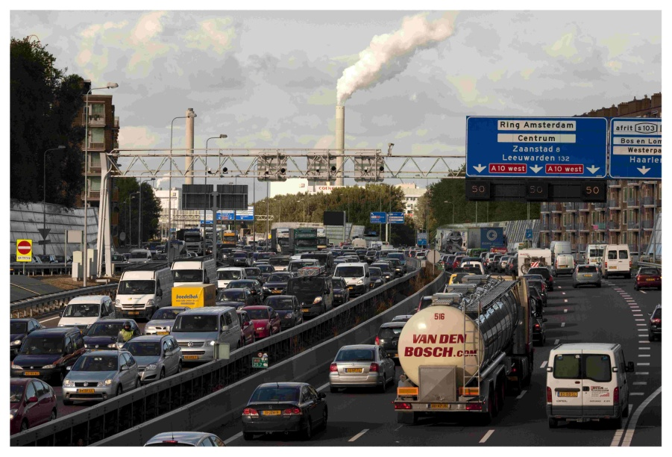
8 westen van het land.

figuur 1
5 Bekijk figuur 2. Deze twee bevolkingsgrafieken geven de bevolkingssamenstelling van Nederland weer in de jaren 2005 en 2025. De grafieken staan in willekeurige volgorde. Wat is juist?
A Grafiek X hoort bij het jaar 2005 en het cijfer 1 geeft de vergrijzing aan.
B Grafiek X hoort bij het jaar 2005 en het cijfer 2 geeft de vergrijzing aan.
C Grafiek X hoort bij het jaar 2025 en het cijfer 1 geeft de vergrijzing aan.
D Grafiek X hoort bij het jaar 2025 en het cijfer 2 geeft de vergrijzing aan.

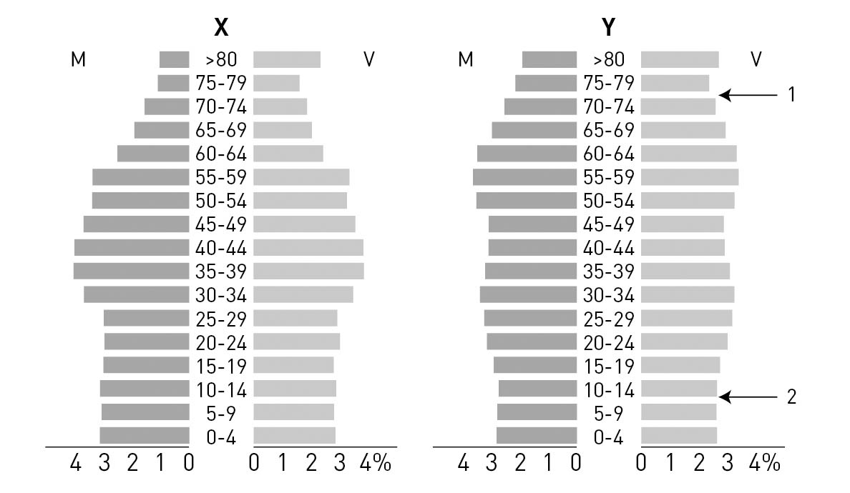
figuur 2

6 Wat is een mogelijk gevolg van ontgroening?
A Er komt een overschot aan arbeidskrachten.
B Mensen worden gemiddeld ouder.
C Er komt een tekort aan basisscholen.
D De natuurlijke bevolkingsgroei neemt af.

7 Vier leerlingen stellen zich voor. Bij welke groepen horen deze leerlingen? Neem hun namen over op je blaadje en schrijf achter elke naam een van de volgende begrippen: allochtoon – niet-westerse allochtoon – geen van beide groepen.
Ben: ‘Mijn moeder is Amerikaanse en mijn vader is Nederlander.’
Aisha: ‘Mijn opa komt uit Turkije, maar mijn ouders zijn in Nederland geboren.’
Zlatan: ‘Mijn moeder is in Amsterdam geboren en mijn vader in Rabat, de hoofdstad van Marokko.’
Josh: ‘Mijn moeder is in Eindhoven geboren en mijn vader in Maastricht.’

8 Waarom zorgt de komst van een arbeidsmigrant in de loop van de tijd voor een veel grotere groei van de bevolking?
A Dan komen er meer vluchtelingen.
B Dan daalt het aantal gevallen van gezinshereniging.
C Dan is er meer kans op gezinsvorming.
D Dan is er meer segregatie.

9 a. In welke drie groepen delen we migranten in, gekeken naar het land van herkomst?
b. Noem bij alle drie groepen twee namen van landen die daarbij horen.
10 Bekijk figuur 3. Welke conclusie kun je trekken?
A De bevolking is in het jaar 1900 even groot als in het jaar 2000.
B Het aandeel van de leeftijdsgroep 20-64 jaar is in het jaar 1900 groter dan in het jaar 2000.
C Alle brugklassers van nu staan links van de stippellijn.
D Het aandeel van de leeftijdsgroep 0-19 jaar is in de jaren 2025 en 2050 naar verwachting vrijwel gelijk.
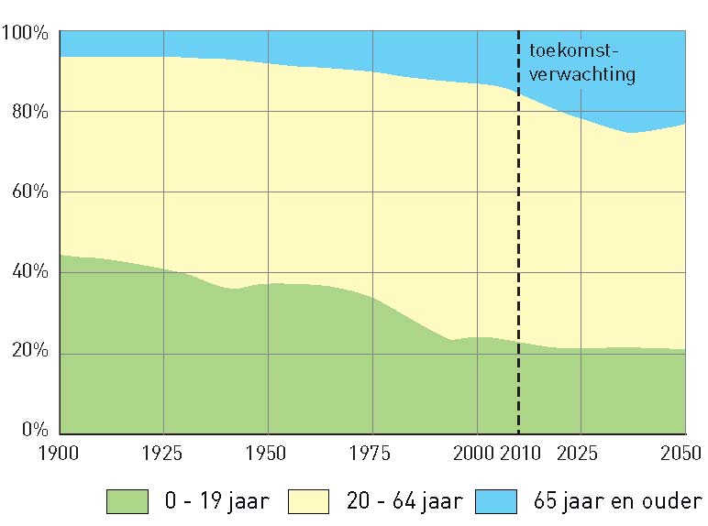
figuur 3 Bevolkingsopbouw van Nederland

11 In welk deel van Nederland wonen de meeste niet-westerse allochtonen? Leg uit waarom.

12 Welke zinnen zeggen iets over de gevolgen van de vergrijzing van Nederland? (meerdere antwoorden mogelijk)
A Er komen hoge kosten voor pensioenen.
B Er is veel geld nodig voor de verzorging van de bejaarden.
C In de dorpen groeien de basisscholen enorm.
D Er zijn voldoende jongeren die in de verpleging werken.

13 Juist of onjuist?
1 Allochtonen vonden vooral werk in het westen van Nederland.
2 Iemand die in Nederland geboren is, is altijd een autochtoon.
3 Alle allochtonen wonen in goedkope woningen.
4 Oudere Turken en Marokkanen gaan na hun pensioen soms terug naar Turkije of Marokko.
5 Tussen 1960 en 2003 was Nederland een emigratieland.

14 Stel je voor: de vergrijzing is enorm toegenomen, we hebben een groot tekort aan werknemers. Wat zijn mogelijke oplossingen voor dit tekort aan werknemers? (meerdere antwoorden mogelijk)
A Mensen stoppen op latere leeftijd met werken.
B Mensen gaan meer uur per week werken.
C Arbeidsmigranten uit Polen keren terug naar hun land van herkomst.
D Nieuwe arbeidsmigranten zijn van harte welkom in Nederland.
E De Nederlandse regering maakt reclame voor emigratie.
F Het aantal geboorten moet verder omlaag.
Antwoordmodel bij S.O. 1.6-1.7 TL/H1

punten | vraag | antwoord
3 | 1 | 1 arbeidsmigrant  2 gezinshereniging  3 segregatie
1 | 2 | C
1 | 3 | C
2 | 4 | 1  3  4  8
1 | 5 | A
1 | 6 | D
2 | 7 | Ben: allochtoon.  Aisha: geen van beide groepen.  Zlatan: allochtoon.  Josh: geen van beide groepen.
1 | 8 | C
4 | 9 | a. Arbeidsmigranten  Mensen uit vroegere koloniën  Vluchtelingen  b. Arbeidsmigranten: Turkije, Marokko, Polen  Mensen uit vroegere koloniën: Suriname, Indonesië, Nederlandse  Antillen  Vluchtelingen: Syrië, Irak, Afghanistan, Mali
1 | 10 | D
2 | 11 | In het westen.  Verklaring: Meer kans op werk, dichtbij veel grote steden.  In de buurt bij familie.
1 | 12 | A  B
2,5 | 13 | 1 juist  2 onjuist  3 onjuist  4 juist  5 onjuist
1,5 | 14 | A  B  D
24 punten totaal

